Stark in Preis und Leistung: das WKF-Sondermodell NEO compact von Remko
Redaktion:
Büro für Presse- und Öffentlichkeitsarbeit
Dieter Last

Ansprechpartner:
Marion Paul-Färber
Ringstraße 49
56357 Holzhausen
Telefon: ++49 (06772) 969 87 39
E-Mail: paul-faerber@last-pr.de
Internet: www.last-pr.de
last.pressebuero
LastPressebuero
LASTPR
PR Last RSS Feed

REMKO GmbH & Co. KG
Im Seelenkamp 12
32791 Lage
Telefon: ++49 (05232) 606 - 0
Fax: ++49 (05232) 606 - 260
E-Mail: info@remko.de
Internet: www.remko.de
Der Name ist Programm – bei geringem Platzbedarf bietet das Sondermodell der Wärmepumpen-Serie WKF von Remko eine hohe Heiz- und Kühlleistung, ideal für moderne Einfamilienhäuser. Ein Trinkwasserspeicher ist Bestandteil der WKF NEO compact. Durch die zahlreichen vormontierten Komponenten gestaltet sich die Installation einfach und schnell.
Eine Stellfläche von 0,5 m² bei einem 200-l-Trinkwasserspeicher, etwa im Hauswirtschaftsraum, reicht aus, um die WKF NEO compact zu installieren. Neben der kompakten Bauweise überzeugt sie durch niedrige Betriebskosten und einen hohen COP-Wert, insbesondere in Verbindung mit einer Fußbodenheizung. Weitere Remko-typische Pluspunkte sind: modulierender Betrieb durch Invertertechnologie, reduzierter Schall im Nachtbetrieb, integrierte Heizkreispumpe sowie ein elektronisches Bypassventil, um den Mindestvolumenstrom sicherzustellen.
Der Trinkwasserspeicher kann mit 200 oder 300 l Inhalt gewählt werden. Bei dem größeren Modell ist die Einbindung von Solarthermie zur Trinkwassererwärmung mittels Zusatzwärmetauscher möglich. Da sich alle Anschlüsse an der Oberseite befinden, ergibt sich eine besonders gute Montagesituation.
Die WKF NEO compact für Heizen und Kühlen steht in drei Größen mit entsprechendem Außenmodul zur Verfügung. Serienmäßig integriert ist der neue Regler Smart-Control Touch, mit dem die Wärmepumpe über ein übersichtliches Touch-Display gesteuert und in das hauseigene WLAN-Netz eingebunden werden kann. Das Sondermodell ist Smart-Grid-fähig und lässt sich auf Wunsch auch mobil steuern. Ein überzeugendes Preis-Leistungs-Verhältnis der mit A++ ausgezeichneten Wärmepumpe rundet das Angebot ab.
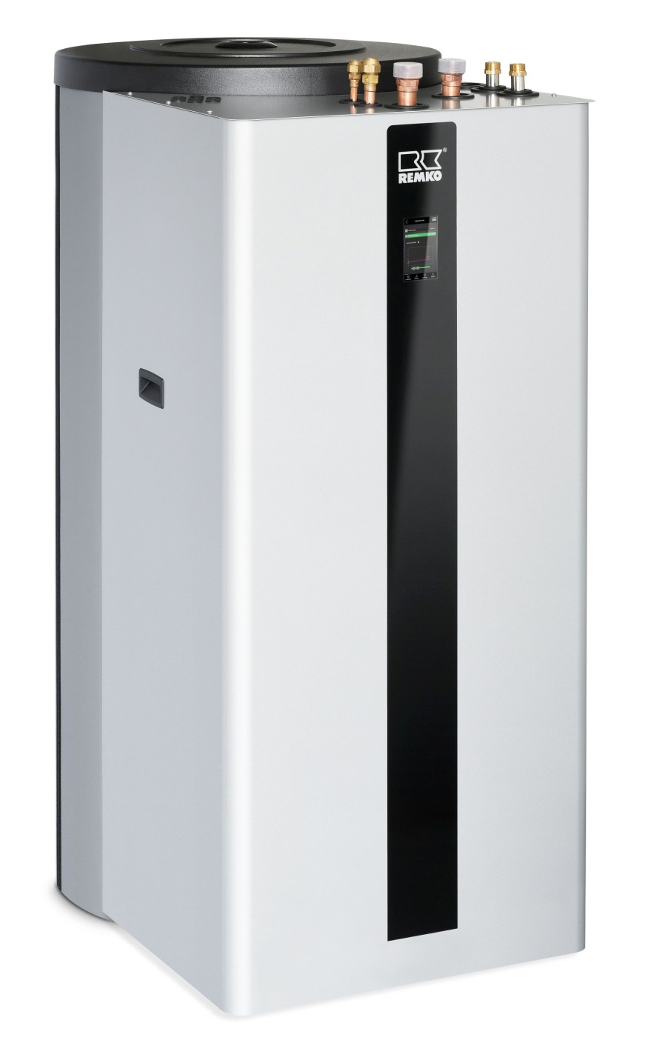
Weitere Informationen rund um das Produkt-Programm sind auf der Remko-Website erhältlich.

Die Wärmepumpe WKF NEO compact von Remko – platzsparend, leistungsfähig und schnell zu installieren.
Bild: REMKO GmbH & Co. KG, Lage

